CHALLENGER 01

1. Diseñar un script que lea cuatro variables y calcule e imprima su producto, su suma y su media aritmética.
2. Diseñar un script que lea el peso de un hombre en libras y nos devuelva su peso en kilogramos y gramos (Nota: una libra equivale a 0.453592 kilogramos).
3. Realizar un script que calcule la suma de los enteros entre 1 y 10, es decir 1+2+3+...+10.
4. Averiguar si una palabra es un palíndromo. Un palíndromo es una palabra que se lee igual de izquierda a derecha que de derecha a izquierda, como por ejemplo «radar».
5. Diseñar un script que lea e imprima una serie de números distintos de cero. El algoritmo debe terminar con un valor cero que no se debe imprimir. Finalmente se desea obtener la cantidad de valores leídos distintos de 0
6. Escribir un script que lea cuatro números y, a continuación, escriba el mayor de los cuatro
7. Diseñar un script para calcular la velocidad (en metros/segundo) de los corredores de una carrera de 1.500 metros. La entrada serán parejas de números (minutos, segundos) que darán el tiempo de cada corredor. Por cada corredor se imprimirá el tiempo en minutos y segundos, así como la velocidad media. El bucle se ejecutará hasta que demos una entrada de 0,0 que será la marca de fin de entrada de datos
8. Diseñar un script para determinar si un número n es primo (un número primo sólo es divisible por él mismo y por la unidad)
9. Escribir un script que calcule la superficie de un triángulo en función de la base y la altura.
10. Calcular y visualizar la suma y el producto de los números pares comprendidos entre 20 y 400, ambos inclusive.
11. Se trata de escribir un script que permita emitir la factura correspondiente a una compra de un artículo determinado del que se adquieren una o varias unidades. El IGV (Impuesto de Valor Añadido) a aplicar es del 18% y si el precio bruto (precio de venta + IGV) es mayor de 50.00 Soles, se aplicará un descuento del 5%.
12. Dados 10 números enteros que introduciremos por teclado, visualizar la suma de los números pares de la lista, cuántos números pares existen y cuál es la media aritmética de los números impares.
13. Calcular la nota media por alumno de una clase de a alumnos. Cada alumno podrá tener un número n de notas distinto.
14. Determinar el precio de un billete de ida y vuelta en ferrocarril, conociendo la distancia a recorrer y sabiendo que si el número de días de estancia es superior a siete y la distancia superior a 800 kilómetros el billete tiene una reducción del 30%. El precio por kilómetro es de 2,5 soles.
15. Se desea realizar una estadística de los pesos de los alumnos de un colegio de acuerdo a la siguiente tabla: Alumnos de menos de 40 kg. Alumnos entre 40 y 50 kg. Alumnos de más de 50 y menos de 60 kg. Alumnos de más o igual a 60 kg. La entrada de los pesos de los alumnos se terminará cuando se introduzca el valor centinela -99. Al final se desea obtener cuántos alumnos hay en cada uno de los baremos.
16. Una empresa de venta de productos por correo desea realizar una estadística de las ventas realizadas de cada uno de los productos a lo largo del año. Distribuye un total de 100 productos, por lo que las ventas se pueden almacenar en una tabla de 100 filas y 12 columnas. Se desea conocer: El total de ventas de cada uno de los productos. El total de ventas de cada mes. El producto más vendido en cada mes. El nombre, el mes y la cantidad del producto más vendido. Como resultado final, se desea realizar un listado con el siguiente formato:

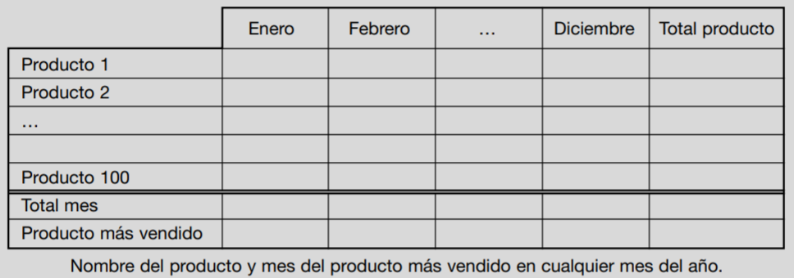

1. . Una fábrica de muebles tiene 16 representantes que viajan por todo el Perú ofreciendo sus productos. Para tareas administrativas el país está dividido en cinco zonas: Norte, Sur, Este, Oeste y Centro. Mensualmente almacena sus datos y obtiene distintas estadísticas sobre el comportamiento de sus representantes en cada zona. Se desea hacer un script que lea los datos de todos los representantes con sus ventas en cada zona y calcule el total de ventas de una zona introducida por teclado, el total de ventas de un vendedor introducido por teclado en cada una de las zonas y el total de ventas de un día y para cada uno de los representantes.
2. Una farmacia desea almacenar sus productos en una colección. Cada registro tiene los campos Código, Nombre, Descripción del Medicamento (antibiótico, analgésico, etc.), Laboratorio, Proveedor, Precio, Porcentaje de IVA, Stock y Fecha de Caducidad. La fecha deberá guardar por separado el día, mes y año. Diseñe la estructura de datos y unafunción que permita escribir los datos de un medicamento.
3. Una empresa tiene almacenados a sus vendedores en una colección. Por cada vendedor se guarda su DNI, Apellidos, Nombre, Zona, Sueldo Base, Ventas Mensuales, Total Anual y Comisión. Las ventas mensuales será un vector de 12 elementos que guardará las ventas realizadas en cada uno de los meses. Total Anual será la suma de las ventas mensuales del vendedor. La Comisión se calculará aplicando un porcentaje variable al Total Anual del vendedor. Dicho porcentaje variará según las ventas anuales del vendedor, según la siguiente tabla:

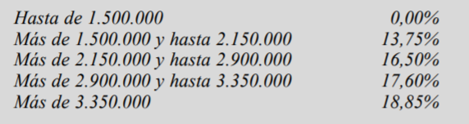

Dicha tabla se habrá cargado de un archivo secuencial que contiene tanto el límite superior como el porcentaje. Diseñar las estructuras de datos necesarias y realizar un algoritmo que permita leer los datos del empleado, calcule el Total Anual y obtenga la Comisión que se lleva el empleado mediante la tabla descrita anteriormente, que previamente se habrá tenido que cargar del archivo.

1. Se desea realizar la gestión de un archivo secuencial de almacén. Los campos del archivo son: código del producto, descripción, precio, proveedor, stock actual, stock máximo y stock mínimo. La gestión del archivo debe incluir la creación, la consulta por campo clave o por descripción y la actualización del mismo (altas, bajas, modificaciones).
2. Sobre el archivo del problema anterior se desea generar un archivo de pedidos. En dicho archivo aparecerán los productos cuyo stock actual sea menor que el stock mínimo. El archivo de pedidos tendrá los campos proveedor, código del producto y cantidad a pedir. La cantidad a pedir será la suficiente como para que el stock del producto sea igual al stock máximo
3. El Servicio Meteorológico Nacional recibe de cada observatorio un archivo con información acerca de las temperaturas máximas y mínimas diarias registradas en ellos. Con ellos crea un archivo secuencial que tiene los campos: código del observatorio, fecha del registro (día, mes y año) temperatura máxima y temperatura mínima. El archivo no está ordenado. A partir de estos datos se desea realizar un informe en el que aparezcan las temperaturas medias mensuales.
4. Una empresa tiene la información sobre sus empleados dividida en dos archivos secuenciales. En uno de los ficheros almacena los siguientes datos: N.º de contrato (3 dígitos), Nombre y apellidos, DNI. y N.º de la Seguridad Social. En el otro se encuentran: N.º de contrato, Salario, Comisiones y descuentos. Teniendo en cuenta que, en los ficheros originales, cada empleado aparece una sola vez y no existen erratas y que, entre ambos archivos, la información, con respecto a cada uno de los empleados, siempre se completa. Diseñar un script que cree un tercer fichero de acceso por transformación de clave, de manera que, cada uno de sus registros, contenga el N.º de contrato y el resto de la información relacionada con dicho número. Reserve espacio para 97 registros en la zona de datos.
5. Una farmacia mantiene su stock de medicamentos en un archivo secuencial que tiene los campos código, nombre, precio, IGV, stock , stock-máx, stock-mín y proveedor. El archivo no presenta registros repetidos. Por un aumento del nivel de facturación desea convertir su archivo en un archivo indexado cuya clave principal será el código del producto.
6. Periódicamente, la farmacia del ejercicio anterior, recibe de los laboratorios, junto con los pedidos pendientes, un archivo secuencial en el que se incluyen el código del artículo, el nombre, el precio, el IGV, las unidades mandadas, el stock máximo y mínimo del artículo y el proveedor. Además un campo tipo se encarga de informar del tipo de movimiento que se ha realizado. Este campo puede ser A, B o M, según sea respectivamente un alta, una baja del producto o una modificación del mismo. La modificación se hará teniendo en cuenta las siguientes consideraciones:

• Si el precio es mayor que el precio anterior, se modificará el campo precio del archivo indexado.

• Si el stock máximo y el stock mínimo es <> de 0, se modificarán dichos campos y las unidades mandadas.

• Si ambos campos son 0, se entenderá que las unidades mandadas deben acumularse al campo stock del archivo indexado.

1. Una tienda de música ha puesto a la venta DVD de diversos géneros con los precios que se describe en la siguiente tabla:

|  |  |
| --- | --- |
| **Marca** | **Precio unitario** |
| 1 Salsa | S/. 56.00 |
| 2 Rock | S/. 63.00 |
| 3 Pop | S/. 87.00 |
| 4 folclore | S/. 120.50 |

Como oferta la tienda ofrece un porcentaje de descuento sobre al importe de la compra en base a la cantidad de discos adquiridos de acuerdo con la siguiente tabla:

|  |  |
| --- | --- |
| **Cantidad** | **Porcentaje de descuento** |
| 1 a 3 | No hay descuento |
| 4 | 6.0% |
| 5 a 10 | 8.0% |
| Más de 10 | 10.2% |

Adicionalmente, si el cliente adquiere discos de Pop *o Rock*, recibe como obsequio un *Poster*. Este obsequio sólo es aplicable si la cantidad de discos adquiridos es más de 6. Diseñe un SCRIPT que determine el importe de la compra, el importe del descuento, el importe a pagar y el obsequio (“Poster” o “Ninguno”, según corresponda) por la compra de cierta cantidad de discos de un mismo género.

1. Diseñar un SCRIPT que permita calcular los salarios de los trabajadores de una empresa a partir de los siguientes datos:

* Número de horas trabajadas.
* El turno de trabajo realizado (Mañana (m), Tarde (t), Noche (n)).
* La tarifa ordinaria por hora de cada uno de los trabajadores (S/ 37.0).

Para el cálculo del salario bruto se tendrá en cuenta que el turno de tarde se paga a S/ 1.20 más de la tarifa ordinaria, mientras que el turno de noche se paga a S/ 1.50 más, también de la tarifa ordinaria.

Para el cálculo del salario neto se realizan determinados descuentos solo a los del turno noche según el siguiente cuadro:

|  |  |
| --- | --- |
| **Salario Bruto** | **Porcentaje de descuento** |
| De 2000 a 5000 | 15% |
| De 8000 a 10000 | 17% |

Se desea imprimir el salario neto de cada trabajador.